Medienmitteilung
Bio & Fair vom Samen zum T-Shirt
Baumwollausstellung im Botanischen Garten der Universität Zürich
Wissen Sie woher Ihr T-Shirt kommt? Auf einem Rundgang durch unsere Baumwollausstellung sehen Sie, wie aus feinen Samenhaaren farbenfrohe Textilien werden. Hier erleben Sie die Vielfalt der Baumwollarten, folgen dem Weg der Baumwollverarbeitung, sehen die Schattenseiten der Textilbranche und Lösungsansätze für mehr Nachhaltigkeit. Die Baumwollausstellung "Bio & Fair vom Samen zum T-Shirt" wird vom Forschungsinstitut für biologischen Landbau FiBL organisiert und vom 10. August – 29. September 2019 im Botanischen Garten in Zürich gezeigt.
(Frick, 9. August 2019) Im Zentrum der Ausstellung steht die Baumwollpflanze. Ausgehend von dem aktiven Erleben der Pflanze sollen die Besucher sensibilisiert werden für den Zusammenhang zwischen der Pflanze und unserer Kleidung. Der Weg vom Saatgut zu Anbau, Ernte, Verarbeitung bis zum fertigen T-Shirt wird aufgezeigt. Dabei werden auch der Ressourcenverbrauch, die damit einhergehenden Umweltauswirkungen und die sozialen Aspekte der Textilwertschöpfungskette dargestellt.
Die Ausstellung hat einen speziellen Fokus auf der Bedeutung der genetischen Vielfalt für die Anpassung an den Klimawandel und auf der lokalen Saatgutsouveränität, damit Kleinbauern unabhängig und handlungsfähig bleiben. Die Ausstellung will sensibilisieren für unsere eigene Verantwortung für einen nachhaltigeren Textilkonsum.
Organisiert wird die Baumwollausstellung vom Forschungsinstitut für biologischen Landbau FiBL in Zusammenarbeit mit dem Botanischen Garten der Universität Zürich im Rahmen des Biobaumwollzüchtungsprojekts "Seeding the Green Future". Dieses Projekt wird unterstützt durch die Stiftung Mercator Schweiz und die Branchenorganisation Organic Cotton Accelerator (OCA). Das Team des Botanischen Gartens hat die Baumwollpflanzen angezogen und betreut die lebende Ausstellung. Ausserdem bieten sie Führungen für Schulklassen an.

Highlights der Ausstellung "Bio & Fair vom Samen zum T-Shirt"
- Baumwollpflanzen zum Anfassen
- Führungen für Schulklassen inkl. Unterrichtsmaterial
- T-Shirts mit Denkanstössen
- Baumwoll-Quiz mit Verlosung und Preisverleihung
- Kinderecke
Symposium zur partizipativen Forschung für Innovationen in der Landwirtschaft am 28. & 29. August
Das Symposium findet am 28. – 29. August 2019 (in Englisch) im Hörsaal 1 des Botanischen Gartens in Zürich statt. Anmeldung und weitere Informationen unter: www.sgf-cotton.org
20. Lange Nacht der Zürcher Museen am 7. September
Am 7. September 2019 bleibt die Ausstellung von 18 bis 2 Uhr geöffnet. Es erwarten Sie indischer Tanz, indisches Essen und abwechslungsreiche Führungen. Detailprogramm siehe unter https://langenacht.ch/
Finissage mit Preisverleihung und Pflanzenverkauf am 29. September
Am 29. September 2019 um 14 Uhr findet die Preisverleihung des Baumwollquiz statt mit anschliessendem Pflanzenverkauf.
Öffnungszeiten der Baumwollausstellung im Botanischen Garten der Universität Zürich: 10. August – 29. September 2019, täglich 09:30 – 16:45 Uhr
Kontakt FiBL
- Dr. Monika Messmer, Leitung Gruppe Pflanzenzüchtung, FiBL Schweiz
Tel. +41 (0)62 865-0443, monika.messmer@fibl.org
- Dr. Amritbir Riar, Departement für internationale Zusammenarbeit, FiBL Schweiz
Tel. +41 (0)62 865-7288, amirtbir.riar@fibl.org
- Seraina Vonzun, Departement für Nutzpflanzenwissenschaften, FiBL Schweiz
Tel. +41 (0)62 865-0490, seraina@vonzun@fibl.org
Kontakt Botanischer Garten
Tel. +41 44 634 84 61, botanischer.garten@systbot.uzh.ch für Anmeldung von Schulbesuchen.
- bg.uzh.ch: Webseite des Botanischen Gartens
Hintergrund zum Baumwollzüchtungsprojekt „Seeding the Green Future“
Bedeutung der Baumwolle
Baumwolle (Gossypium spp.) wird auf mehr als 30 Millionen Hektar weltweit angebaut und ist eine der wichtigsten Kulturen, die Arbeitsplätze und Einkommen für mehr als 100 Millionen Menschen sichert. Vor allem in weniger entwickelten Regionen sind mehr als 40 % der ländlichen Haushalte direkt vom Baumwollsektor abhängig. Intensiver Anbau und Bewässerung von Baumwolle mit hohem Input haben zu kontaminierten Böden, Rückgang des Grundwassers, Desertifikation und Versalzung geführt, was zu einer Verringerung der Bodenfruchtbarkeit und der Erträge führte. Die stark schwankenden Baumwollpreise in Verbindung mit den stetig steigenden Preisen für landwirtschaftliche Betriebsmittel (Düngemittel, Pestizide, Saatgut) erhöhen die Schuldenlast der Kleinbauern dramatisch.
Baumwolle ist eine sehr anspruchsvolle und sensible Pflanze
Baumwolle ist eine sehr anspruchsvolle Kultur, die viel Wasser und Nährstoffe benötigt und viele Insekten anzieht. Obwohl Baumwolle nur 2.4 % der weltweiten Ackerfläche ausmacht, werden 6.7 % aller Pestizide und 16 % aller Insektizide bei der Baumwollproduktion eingesetzt. Um dem Abhilfe zu schaffen, wurde mit Hilfe der Gentechnik vor ca. 20 Jahren ein Gen des Bakteriums Bacillus thuringensis in das Genom der Baumwolle eingebaut. Dieses Bt-Gen ermöglicht es der Pflanze, einen Abwehrstoff zu produzieren, der für den Hauptschädling, den Baumwollkapselwurm, giftig ist, und den Insektizideinsatz verringern sollte. Heute wachsen auf 80 % der globalen Baumwollanbauflächen gentechnisch veränderte Baumwollsorten, Tendenz steigend. Obwohl der Insektizideinsatz zunächst stark reduziert werden konnte, werden heute wieder vermehrt Insektizide gespritzt, da anstelle des Baumwollkapselwurms andere Schadinsekten wie z.B. Weichwanzen, weisse Fliege und Blattläuse stark zugenommen haben und nach rund 10 Jahren der rote Baumwollkapselwurm resistent gegenüber dem Bt-Toxin geworden ist.
Biobaumwollanbau in Indien
Biobaumwolle erfreut sich weltweit einer wachsenden Nachfrage mit jährlichen Wachstumsraten von 7-15 %, macht aber global nur 0.5 % des Baumwollmarktes aus. Die Hälfte der Biobaumwolle wird in Indien produziert und bildet eine Einkommensbasis für mehr als 190 000 Kleinbauern. Der biologische Landbau verzichtet auf den Einsatz von synthetischen Düngemitteln und Pestiziden. Die Gentechnik wird aus ökologischen und ethischen Gründen abgelehnt. Biobaumwolle wird möglichst naturnah in geschlossenen Kreisläufen ohne den Einsatz synthetischer Dünger und Pestizide produziert, oft ohne Bewässerung. Das verbessert die Gesundheit der Kleinbauern und verringert ihre Abhängigkeit von Krediten für Agrarchemikalien. In Kombination mit fairem Handel trägt dieser Ansatz zur Nachhaltigkeit der Baumwollproduktion bei, verbessert Einkommen und Ernährungssicherheit und fördert die ländliche Entwicklung. Insgesamt wird Biobaumwolle derzeit in 18 Ländern angebaut. Dennoch machen die fünf größten Anbauländer (Indien, China, Kirgisistan, Türkei und Tadschikistan) fast 90 % der Gesamtproduktion aus. Indien produziert allein 51 %.
Verlust von geeignetem Saatgut
Die Zukunft der Biobaumwollproduktion in Indien ist jedoch stark gefährdet. Seit Einführung der gentechnisch veränderten Baumwolle in Indien in 2002 hat die Anbaufläche von Bt-Baumwolle stark zugenommen und macht heute 95 % der Baumwollfläche aus. Patentgeschützte Bt-Hybriden von privaten Saatzuchtfirmen verdrängten die Sorten aus öffentlicher Züchtung und Vermehrung. Diese Überdominanz der Bt-Baumwolle hat dazu geführt, dass innerhalb von wenigen Jahren der Saatgutmarkt für gentechnisch-freie Baumwolle völlig zusammengebrochen ist und einheimische Baumwollkulturarten (G. arboreum, G. herbaceum) und wertvolle Sorten verloren gingen. Die wenigen Posten von Baumwollsamen, die noch im Handel zu finden waren, waren meist mit Bt kontaminiert und führten letztendlich zur Aberkennung der Biobaumwolle und finanziellen Verlusten für die Landwirte. Weil in Indien auf über 95 % der Baumwollfläche gentechnisch veränderte Bt-Baumwolle angebaut wird, lohnt sich eine gentechnisch-freie Saatgutproduktion nicht mehr. Selbst die wenigen Firmen, die noch alte Sorten im vorfinanzierten Vertragsanbau vermehren, können Kontaminationen nicht ausschliessen. Daher ist der Biobaumwollanbau in Indien stark zurückgegangen - von ursprünglich 170'000 Tonnen in 2008 auf 60'000 Tonnen in 2016.
Bauern züchten und vermehren ihr eigenes Saatgut
Weil die Biobauern in Indien auf den lokalen Märkten kein Saatgut mehr kaufen konnten, das nicht gentechnisch verändert oder zumindest kontaminiert war, war die gesamte Biobaumwollproduktion im Land bedroht. Daher initiierte das FiBL in einem transdisziplinären Ansatz mit lokalen Universitäten, Bioanbauverbänden und Vertretern der Textilbranche verschiedene Projekte zu partizipativen Baumwollsortenprüfung und -züchtung unter praxisrelevanten Biobedingungen. Ziel der dezentralen partizipativen Baumwollzüchtung ist es, die Bäuerinnen und Bauern zu befähigen, eigene, lokal angepasste Sorten zu entwickeln. Um die Ertragsstabilität zu verbessern, fördern wir auch die Züchtung von traditionellen Baumwollkulturarten, v.a. von G. arboreum, die besser an geringe Nährstoffversorgung und Dürre angepasst und weniger von saugenden Schädlingen betroffen sind. Durch die Einbeziehung und Schulung von Beratern und Landwirten mit partizipativen Methoden wurden sie zu Forschern und Züchtern. Die enge Zusammenarbeit mit der Textilindustrie stellt sicher, dass auch die Marktnachfrage erfüllt wird. Die Ausbildung von Landwirten und Bäuerinnen in der Sortenauswahl und Saatgutvermehrung macht sie unabhängig von globalen Saatgutunternehmen. Übergeordnetes Ziel ist es, die Saatgutlieferkette für Biobaumwollbauern zu sichern, ein Portfolio neuer Baumwollsorten mit verbesserter Leistung zu entwickeln, die Zusammenarbeit zwischen den Beteiligten zu stärken und damit die Integrität der gesamten Biobaumwoll-Wertschöpfungskette zu gewährleisten. Basierend auf den Erfahrungen des Green Cotton Projekts (2013-2017) wurde das anschliessende Projekt „Seeding the Green Future“ (2017-2022) weiter ausgebaut. Heute sind bereits fünf verschiedene Biobaumwollanbauorganisationen und zwei Universitäten involviert und es werden an über 150 Standorten in sechs verschiedenen Staaten On-farm-Versuche durchgeführt.
Ökobilanz von Textilien
Die Textilindustrie hat einen sehr grossen ökologischen Fussabdruck und trägt jährlich mit 1,7 Milliarden Tonnen CO₂ zu den globalen Treibhausgasemissionen bei. Neben dem hohen Einsatz von Pestiziden und Düngern werden auch über 7000 Chemikalien für die Bleichung, Färbung, und Veredelung von Textilien eingesetzt. Dies führt nicht nur zu gesundheitlichen Beschwerden der Bauern und Arbeiter, sondern hat auch massive Umweltverschmutzung von Boden, Luft und Trinkwasser zur Folge. Bei der Rohstoffgewinnung, auf dem Transport, in der Gebrauchsphase und bei der Entsorgung werden viel Wasser und thermische Energie benötigt. Um ein herkömmliches Baumwoll-T-Shirt herzustellen, werden bis zu 2700 Liter Wasser benötigt. Der Aralsee hat aufgrund der starken Bewässerung der Baumwolle über 80 % seiner Fläche eingebüsst.
Kleider machen Leute
Textilien sind über die letzten Jahre in Europa durch Verlagerung der Produktion in Billiglohnländer und extremen Preisdruck entlang der Wertschöpfungskette immer kostengünstiger geworden, d.h. wir können uns immer mehr davon leisten. Die Zyklen der Modetrends werden immer kürzer und die Lebensdauer der Kleidungsstücke hat sich in den letzten 20 Jahren halbiert. Kleider werden immer häufiger zu Einwegartikeln, Stichwort «Fast Fashion». So kauft jeder Schweizer und jede Schweizerin im Schnitt 40 bis 70 neue Kleidungsstücke (15 kg) pro Jahr und entsorgt jährlich ebenso viele – viele davon ungetragen. Weltweit hat sich der Konsum von Kleidung zwischen 2000 und 2014 verdoppelt.
Verantwortung der Konsumenten
Wir alle können zu einem nachhaltigen Lebensstil beitragen, indem wir z. B. weniger und vor allem biologische, nachhaltige und fair hergestellte Kleidung kaufen, Kleider pflegen und flicken, Second-Hand-Kleidung kaufen, Outfits tauschen oder mieten, Kleider zu einer Recycling-Anlage bringen oder vor dem Kauf nachfragen wie es mit den Umwelt- und Arbeitsstandards aussieht. Schliesslich sollten wir bereit sein für umweltfreundliche Produktion, menschenwürdige Arbeitsbedingungen und faire Löhne auch entsprechend höhere Preise für Kleidung zu zahlen.
Weitere Informationen
- Animation von Angel Chang zum Werdegang und Lebenszyklus eines T-Shirts
https://ed.ted.com/lessons/the-life-cycle-of-a-t-shirt-angel-chang
Informationen zu den Biobaumwollprojekten des FiBL
- Seeding the Green Future (2017-2022) in Englisch mit Projektflyer, Programm und Anmeldung zum Symposium, und Ausstellung im Botanischen Garten: www.sgf-cotton.org
- Green Cotton - Phase I der Biobaumwollzüchtung (2013-2017) in Deutsch und Englisch mit Videos von Indischen Kleinbauern: www.greencotton.org
- Thema Biobaumwolle auf der FiBL-Website https://www.fibl.org/de/themen/biobaumwolle.html
- Thema Pflanzenzüchtung auf der FiBL-Website https://www.fibl.org/de/themen/pflanzenzuechtung.html
- Twitter-Konto der FiBL-Pflanzenzüchtung @FiBLBreeding
Dokumente
- Projektflyer Seeding the Green Future zur partizipativen Baumwollzüchtung (englisch)
- Projektposter SGF auf Deutsch
- Deutscher Flyer der Baumwollausstellung
- Englischer Flyer der Baumwollausstellung
- Gartenbrief
- Poster vom Samen zum T-Shirt
- T-Shirt Texte
- Ankündigung des Symposiums zur partizipativen Forschung am 28. und 29.08.2019
- Agenda des Symposiums am 28. und 29.08.2019
- Flyer von Bioverita, einem Verein zur Förderung der biologischen Pflanzenzüchtung
- Flyer des EU-Projekts LIVESEED

Fotos
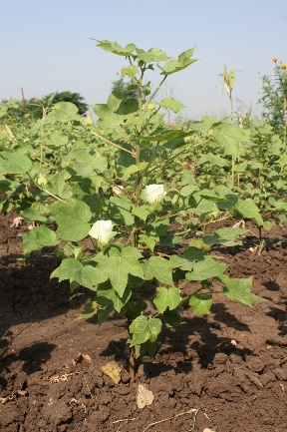
Foto 1: Amerikanische Baumwolle (Gossypium hirsutum) zur Blüte. (Foto: FiBL, Monika Messmer)
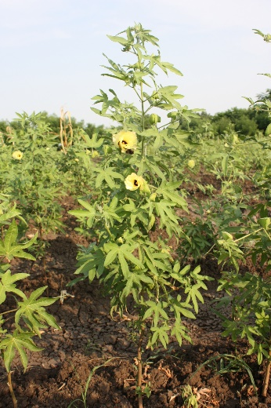
Foto 2: Traditionelle Baumwolle (Gossypium arboreum) zur Blüte.
(Foto: FiBL, Monika Messmer)
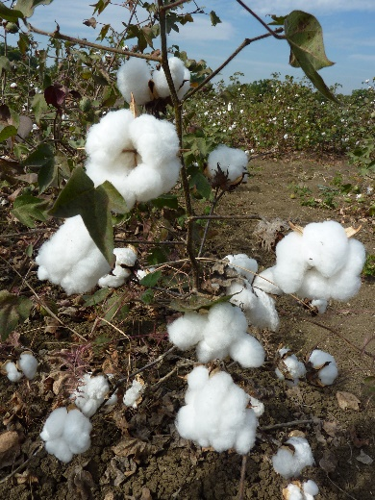
Foto 3: Amerikanische Baumwolle (Gossypium hirsutum) mit Faserkapseln.
(Foto: FiBL, Monika Messmer)
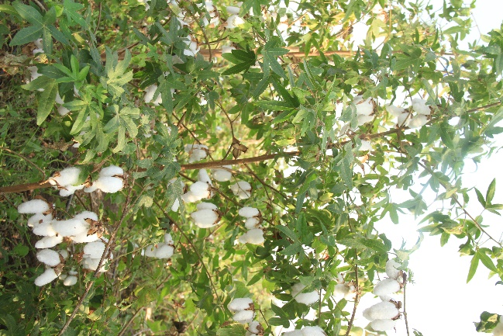
Foto 4: Traditionelle Baumwolle (Gossypium arboreum) mit Faserkapseln.
(Foto: FiBL, Matthias Klaiss)
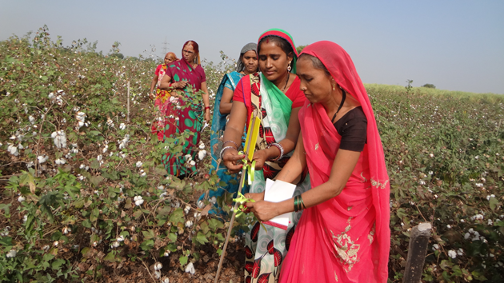
Foto 5: Indische Bäuerinnen selektieren die besten amerikanischen Baumwollpflanzen.
(Foto: FiBL, Monika Messmer)
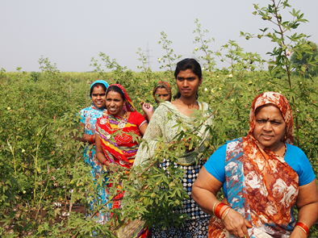
Foto 6: Indische Bäuerinnen selektieren die besten traditionellen Baumwollpflanzen (G. arboreum).
(Foto: FiBL, Monika Messmer)

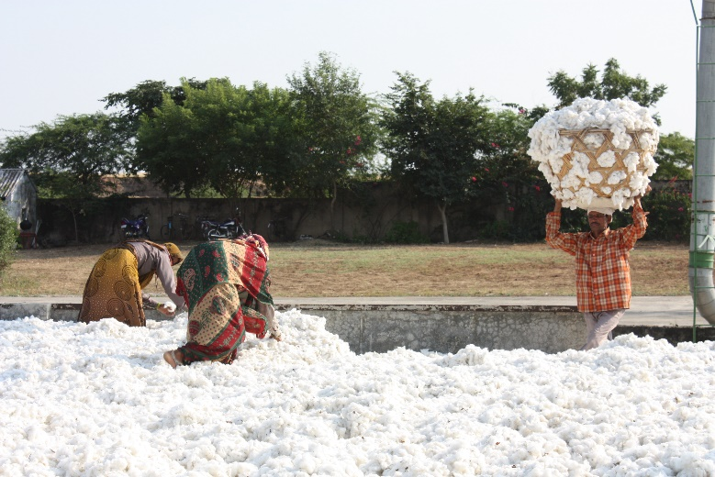
Foto 7: Anlieferung der Baumwolle nach der Ernte.
(Foto: FiBL, Monika Messmer)
Diese Medienmitteilung im Internet
Sie finden diese Medienmitteilung einschliesslich Bilder im Internet unter www.fibl.org/de/medien.html.
Über das FiBL
Das Forschungsinstitut für biologischen Landbau FiBL ist eine der weltweit führenden Forschungseinrichtungen zur Biolandwirtschaft. Die Stärken des FiBL sind interdisziplinäre Forschung, gemeinsame Innovationen mit Landwirten und der Lebensmittelbranche sowie ein rascher Wissenstransfer. An den verschiedenen FiBL-Standorten sind 280 Mitarbeitende tätig.
- Homepage: www.fibl.org
- Video: www.youtube.com/watch?v=Zs-dCLDUbQ0

